РУКОВОДСТВО
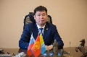 | Сагаан-оол Карим Байлак - оолович  Мэр города Кызыла
 | Оруспай Эрес-оол Ховалыгович  Заместитель мэра по строительству
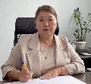 | Даржай Екатерина Солаан-ооловна  Первый заместитель мэра по экономике и финансам
 | Черноусов Александр Николаевич  Первый заместитель по жизнеобеспечению
 | Могедир Монге-Назын Бичелдейович  Заместитель мэра по правовым вопросам и профилактике правонарушений
 | Попугалова Наталья Ильинична  Заместитель мэра по социальным вопросам

СТРУКТУРА МЭРИИ Г.КЫЗЫЛА
